COURSE: SEG2501 | INSTRUCTOR: Gregor v. Bochmann
SEMESTER: HIVER 2005 | DATE: April 21, 2004
 | TIME: 14:00 – 17:00

EXAMEN

FINAL

Nom et numéro d’étudiant: / _

Aucune documentation permise

Examen final
Notes :

- Il y a trois types de questions dans cet examen:

Partie 1 | Choix multiples | 20 points
Partie 2 | Réponses courtes | 50 points
Partie 3 | Solution de problèmes | 16 points
Total |  | 86 points

- L’espace alloué à chaque question est limité. Si nécessaire, vous pouvez continuer sur l’autre côté de la page.
- Remettez toutes les pages de ce questionnaire, s.v.p.

Questions de choix multiples [2 points chaque, s.v.p. encerclez la meilleure réponse] :
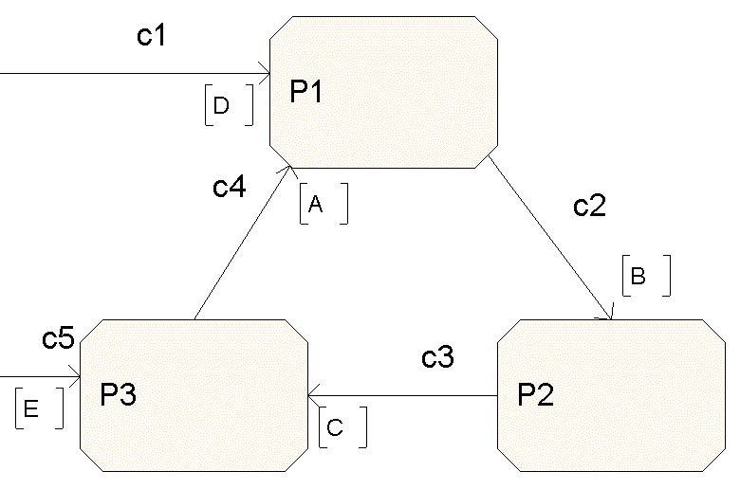 | P1  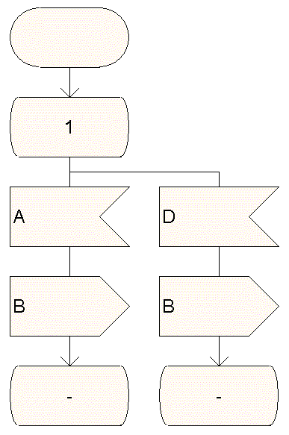 | P2  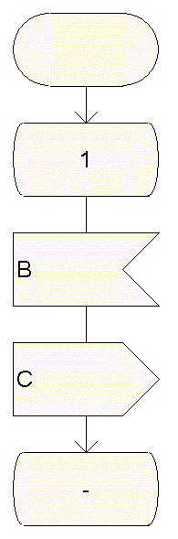 | P3  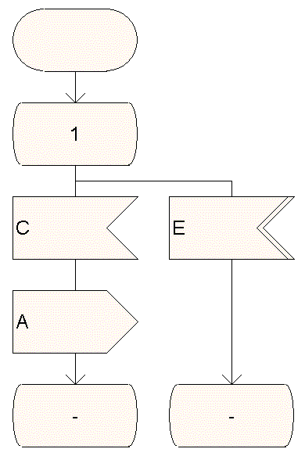

- Nous considérons le diagramme SDL ci-haut. Les signaux D et E viennent de l'environnement. Lequel des énoncés suivants est faux ?
- Supposant que P1, P2, et P3 viennent d'être initialisés. S'il n'y a pas de signal qui vient de l'environnement, P1, P2, et P3 ne seront pas capables de générer des signaux de sortie. | - Supposant que P1, P2, et P3 sont dans leur état 1 et ne génèrent pas de signaux de sortie. Quand un signal D est envoyé par l'environnement, P1, P2, et P3 vont commencer à générer des sorties.
- Quand P1, P2, et P3 commencent à générer des signaux de sortie, ils ne s'arrêteront pas et vont générer des signaux sans jamais s’arrêter. | - Quand le signal E est envoyé par l'environnement, les trois processus vont arrêter la génération de sorties.

- Lequel des énoncés suivants n’est pas correct ?
- Un système SDL pourrait contenir des erreurs de spécification, mais le monde abstrait de SDL ne sera pas affecté par les erreurs du matériel physique. | - Toutes les ressources dans un système SDL sont finies.
- Une description SDL n’indique rien sur la distance physique parcourue par un canal. En réalité, il pourrait y avoir une distance physique assez large. | - Dans le monde réel, chaque transfert d’un signal et chaque transition d’un processus prendra un certain temps et nécessitera certaines ressources de traitement.

Diagramme pour la question numéro 3:

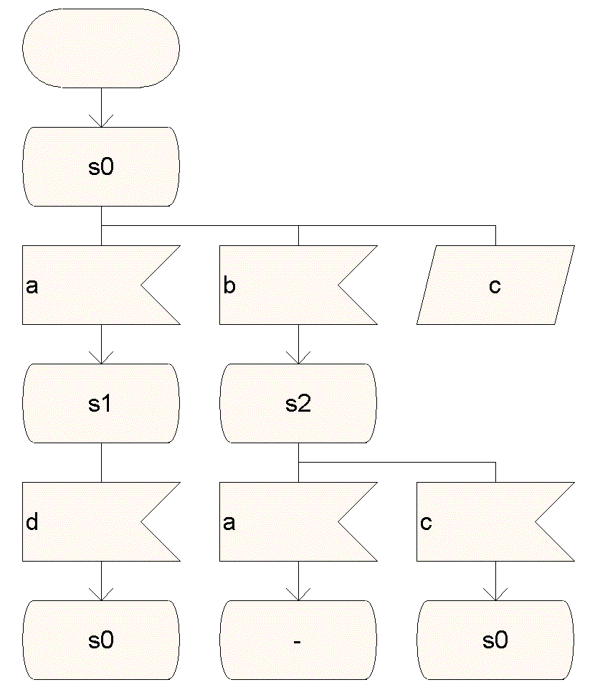

3. Nous considérons le diagramme ci-haut. Lequel des énoncés suivants n’est pas correct ?
- Supposant que la file d’entrée contient les signaux suivants: d, a, c, où d est le premier signal dans la file. Si l’état courant est s2, alors le signal a sera traité comme premier. | - Supposant que la file d’entrée contient les signaux suivants: d, a, c, où d est le premier signal dans la file. Si l’état courant est s2, alors le prochain état sera s2.
- Supposant que la file d’entrée contient les signaux suivants: a, b, c, où a est le premier signal dans la file. Si l’état courant est s0, alors le signal c sera traité comme premier. | - Supposant que la file d’entrée contient les signaux suivants: c, b, a, où c est le premier signal dans la file. Si l’état courant est s0, alors le signal c sera sauvé, et le processus restera dans l’état s0 avant de traiter le signal b.

4. En considérant l'automate accepteur non déterministe (NFA) suivant, lequel des énoncés suivants est faux ?

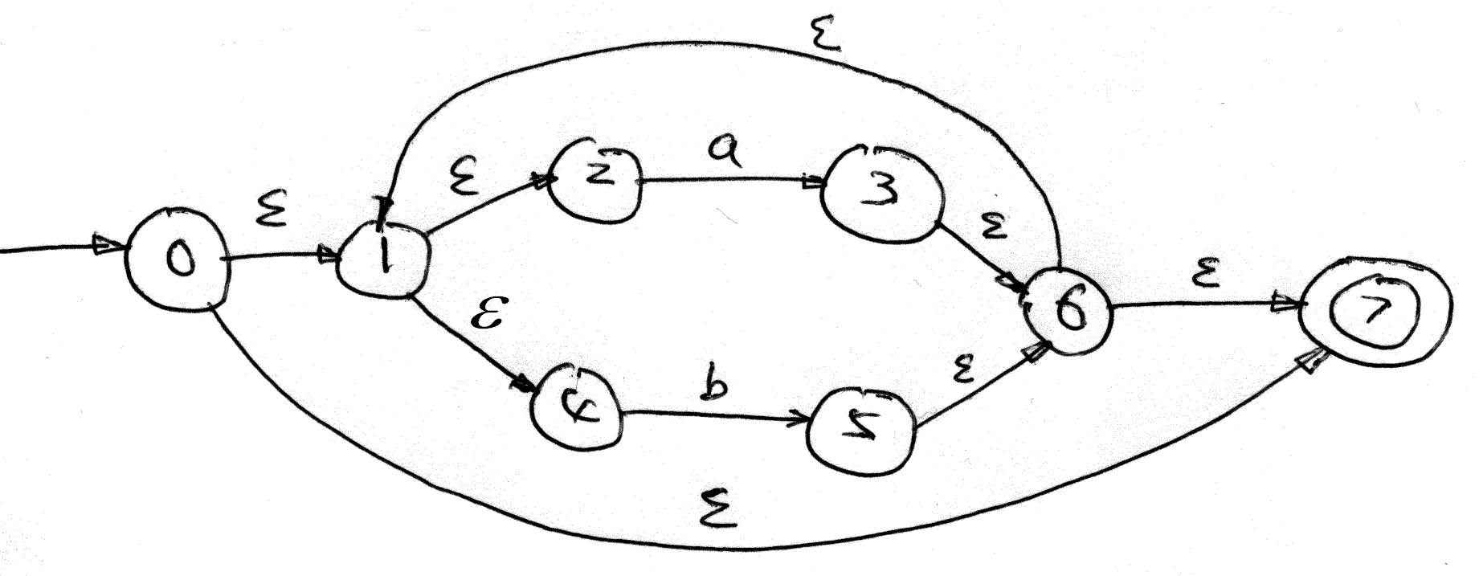

- ε-closure({3}) = {1,2,4,6,7} | - ε-closure({0}) = {0,1,2,4,7}
- move({1,2,3,4,6,7},a) = {3} | - ε-closure({2,4}) = {2,4}

- Nous considérons les règles syntaxiques suivantes:
S → 0AS | 10
A → 1 | 0SA

Laquelle des chaînes suivantes ne fait pas partie du langage défini par cette grammaire ?
- 0010101 | - 10
- 0110 | - 0010110

- Nous considérons les règles syntaxiques suivantes:

S → ABS

S → AB

AB → BA

A → 0

B → 1

À quelle classe appartient cette grammaire ?
- Grammaires régulières | - Grammaires hors-contextes
- Grammaires avec contextes | - Expressions régulières

- Quelle chaîne n'est pas dans l'ensemble défini par la définition régulière suivante?

D → [1234567890]

N  D+ ( . D+ )? (E( +|- )? D+ )?
- 1.894 | - .894E-4
- 1.894E+4 | - 1.894E4

- Nous considérons une variable de type entier TOTAL qui est partagée entre trois tâches. Supposant que la variable est initialisée à la valeur 0. La tâche A devrait additionner la valeur 1 à la variable; la tâche B devrait additionner la valeur 2 à la variable, et la tâche C devrait multiplier la variable par 2. Chaque tâche exécute son travail en lisant d’abord la valeur de TOTAL, ensuite exécute l’opération arithmétique et ensuite écrit la nouvelle valeur dans la variable TOTAL. Nous faisons l’hypothèse que les trois tâches exécutent concurremment sans synchronisation entre elles. Laquelle des valeurs suivantes ne peut pas être la valeur de TOTAL finale quand les trois tâches ont complété leur travail?
TASK A: | TASK B: | TASK C:
TOTAL = TOTAL + 1 | TOTAL = TOTAL + 2 | TOTAL = TOTAL * 2

- 4 | - 5
- 6 | - 7

- La concurrence: La sémaphore est un bon outil de programmation pour des bons programmeurs. Mais elle causera des problèmes quand le programmeur fait des erreurs. Supposant que deux sémaphores binaires sema1 et sema2 soient définies. Laquelle des façons suivantes d’utiliser les opérations des sémaphores est erronnée ?
- sema1.P()  sema2.V()  critical section 1  critical section 2  sema2.P()  sema1.V() | - sema1.P()  critical section 2  sema1.V()  sema2.P()  critical section 2  sema2.V()
- sema1.P()  critical section 1  critical section 2  sema1.V() | - sema1.P()  sema2.P()  critical section 1  critical section 2  sema2.V()  sema1.V()

- Laquelle des chaînes suivantes ne fait pas partie du langage défini par la machine d’états suivante ?
- abab | - bbb
- aaab | - aaa
- Questions à réponses courtes
- [6 points] Un bloc SDL nommé COUNTER contient un processus appelé COUNTP. Il y a un signal d’entrée (PULSE) au processus, et un signal de sortie (OVERFLOW) généré par ce processus. Quand un signal d’entrée PULSE est reçu, le processus COUNTP additionnera la valeur 1 à sa variable c. La valeur initial de cette variable est 0. Ce processus de comptage va de 0 à 99, c’est-à-dire, la valeur de la variable c sera 0, puis 1, puis 2, … puis 99 ; quand la valeur atteint 100, la variable sera remise à 0, et le processus de comptage continue, etc. Quand la variable est remise à zéro, un signal de sortie OVERFLOW sera aussi généré. Une définition SDL de ce bloc SDL est donnée ci-dessous.

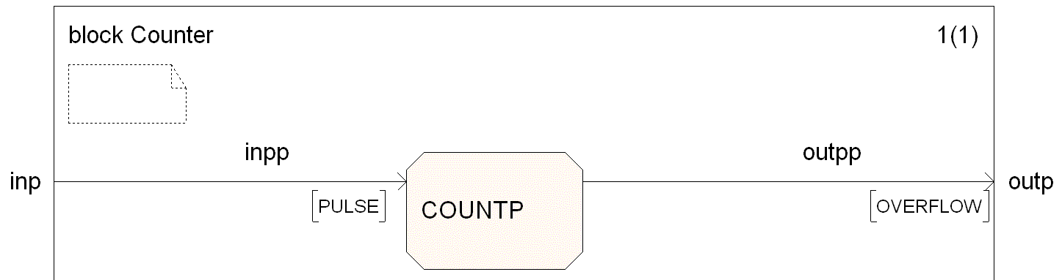

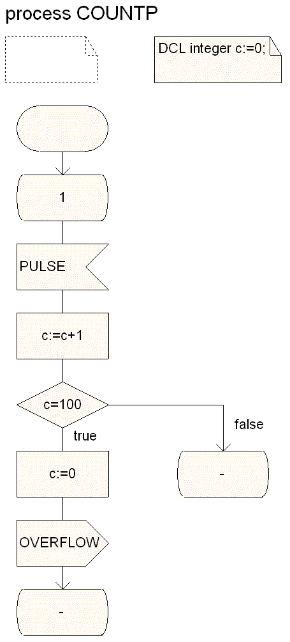

Il parait qu’il est difficile de trouver un compteur réalisé en matériel qui compte de 0 à 99. Il est plus facile de trouver un compteur qui compte de 0 à 9. C’est pourquoi un développeur à décidé d’utiliser 2 compteurs avec une gamme de 0 à 9 pour réaliser un compteur avec une gamme de 0 à 99. Alors, c’est votre tâche de concevoir un nouveau bloc SDL, appelé D-COUNTER, un peu plus complexe que le bloc COUNTER, qui devrait présenter à son environnement le même comportement que le bloc COUNTER. Le bloc D-COUNTER devrait contenir deux processus (au lieu d’un seul). Ces deux processus pourrait être appelés COUNTP1 et COUNTP2. COUNTP1 reçoit les signaux PULSE de l’environnement, et processus COUNTP2 envoie les signaux OVERFLOW vers l’environnement.
- Dessinez un diagramme de structure SDL pour le bloc D-COUNTER. Dessinez tous les processus, canaux, routes de signaux, et signaux en ajoutant des étiquettes appropriées.
- Dessinez des diagrammes de comportement SDL pour les deux processus COUNTP1 et COUNTP2. Nommez les processus et ajoutez des étiquettes. Dessinez tous les états, entrées et sortie en ajoutant des étiquettes appropriées.

- [4 points] On réfère à la figure suivante.
  - Dessinez un “Transition Chart” (TC) pour le processus P1.
  - Dessinez le graphe d’analyse d’accessibilité qui montre au moins cinq (5) états globaux après l’état global 2 qui est montré dans la figure ci-dessous.

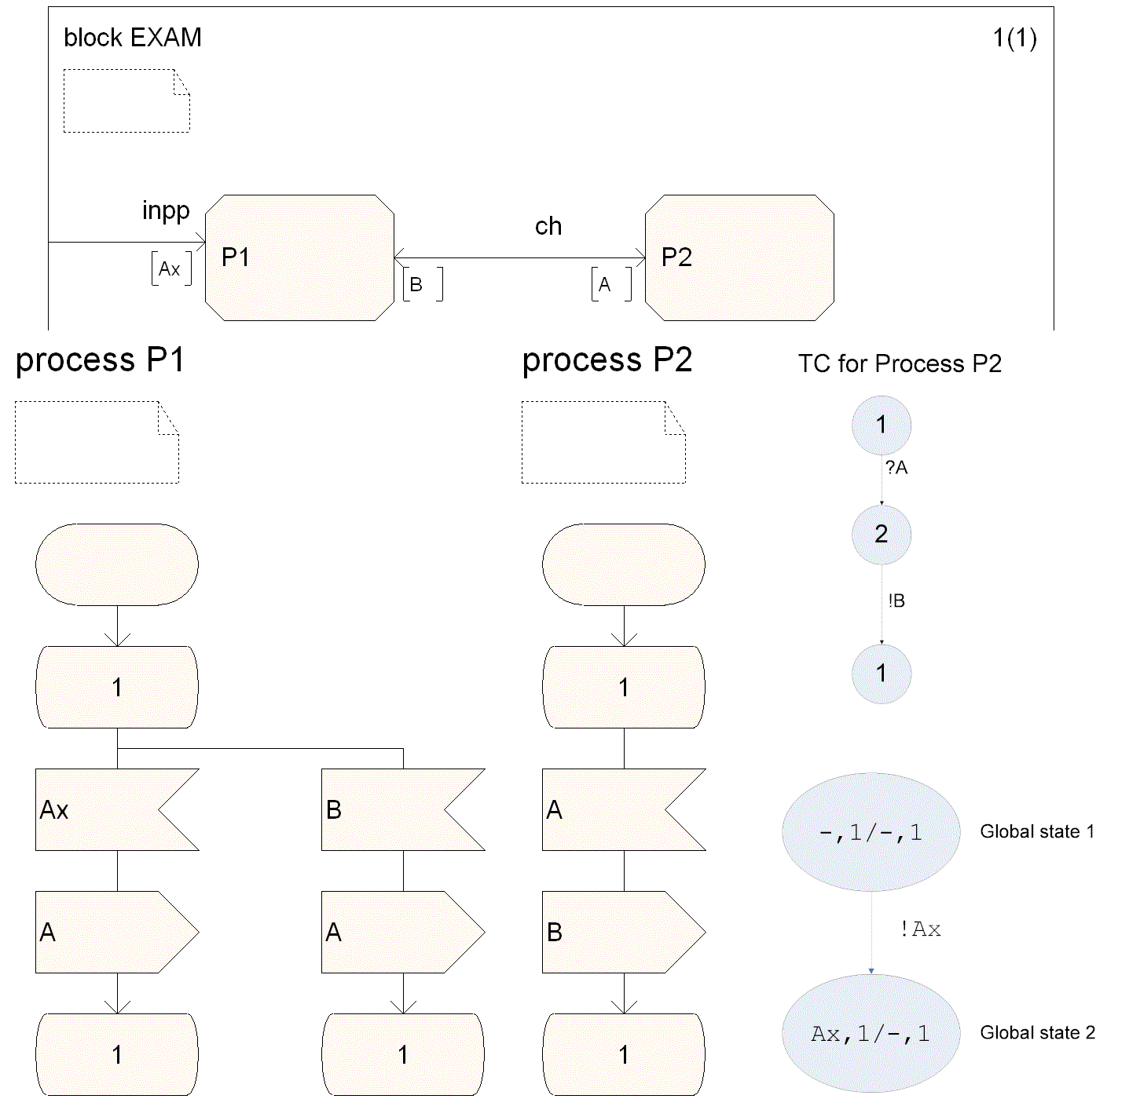

- [4 points] Donnez une expression régulière correspondant à la machine d’états finis défini par la table de transition suivante:
 | a | b
A | B | B
*B | B | B

Note: A est l’état initial. B est le seul état acceptant. Les entrées sont {a,b}.

- [6 points] Suivez l'algorithme 3.2 (donné dans l'appendice A) pour trouvez un automate accepteur déterministe équivalent à l'automate non déterministe ci-dessous.

- [4 points] La grammaire suivante contient de la récursion à gauche. Trouvez une grammaire équivalente (qui génère le même langage) qui ne contient pas de la récursion à gauche. (Voir appendice B pour des methodes possibles).

S → Aa

S → b

A → SB

B → ab

Note: S, A, et B sont des non-terminaux. S est le symbole de départ, et a et b sont des terminaux.

- [4 points] Nous considérons la grammaire suivante (0 et 1 sont des terminaux). Utilisez la factorisation à gauche pour trouver une grammaire équivalente.

S → 0A

S → 1B

A → 1B

A → 11

A → 01

B → 01

B → 00

- [4 points] Montrez que la grammaire suivantes est ambiguë.

string → string + string | string - string |0|1|2|3|4|5|6|7|8|9
- [10 points] Nous considérons la grammaire suivante et nous vous référons aux appendices C, D et F.
S→(L) | a
L→SL’
L’→,SL’ | ε

- Calculez les ensembles FIRST et FOLLOW pour tous les non-terminaux de la grammaire.
- Construisez une table d'analyse pour cette grammaire.
- Est-ce que la grammaire est LL(1) ? – Expliquez

- [8 points] On réfère à l’appendice E. La table ci-dessous est une table d’analyse syntaxique pour la grammaire LL(1) suivante:

E→TA’
A’→or TA’ | ε
T→FB’
B’→and FB’ | ε
F→not F | (E) | true | false

 | ( | not | and | or | true | false | ) | $
E | E→TA’ | E→TA’ |  |  | E→TA’ | E→TA’
A’ |  |  |  | A’→or TA’ |  |  | A’→ε | A’→ε
T | T→FB’ | T→FB’ |  |  | T→FB’ | T→FB’
B’ |  |  | B’→and FB’ | B’→ε |  |  | B’→ε | B’→ε
F | F→(E) | F→not F |  |  | F→true | F→false

Indiquez les opérations exécutées par un analyseur syntaxique prédictive (non récursive) quand il analyse la chaîne d’entrée ”not(true or false)”, en remplissant la table ci-dessous.
Stack | Input | Output
 | not(true or false)$

- Problem Solving
- [8 points] Définir une class Java représentant un moniteur qui contrôle l'accès à une ressource pour des processus lecteurs et écrivains.

Nous considérons le problème suivant : une ressource est utilisée par deux types de processus. Les processus lecteurs accèdent à la ressource sans changer son contenu. Les processus écrivains accèdent à la ressource en modifiant le contenu de la ressource. Pour présenter une vue consistante aux lecteurs, aucun écrivain ne devrait accéder à la ressource pendant que des lecteurs utilisent la ressource. Il est aussi requis qu’il y a au maximum un écrivain qui ait accès à la ressource à un instant donné.

Nous supposons que les processus lecteurs et écrivains utilisent un moniteur Database pour synchroniser leur accès à la ressource. Le moniteur offre les méthodes suivantes : startRead(), endRead(), startWrite(), endWrite(); elles sont utilisées comme suit : avant d’accéder à la ressource, un lecteur appellera startRead (), ensuite il accédera à la ressource et finalement, il appellera la méthode endRead (). Similairement, un écrivain appellera d’abord startWrite (), accédera à la ressource possiblement changeant son contenu et appellera finalement la méthode endWrite ().

Le programme donné ci-dessous est incomplet. C’est votre tâche de compléter les méthodes startRead() et startWrite().

public class Database

{

private int readerCount;

private boolean dbReading;

private boolean dbWriting;

public Database()

{

readerCount = 0;

dbReading = false;

dbWriting = false;

}

public synchronized int startRead()

{

}

public synchronized int endRead()

{

--readerCount;

if (readerCount == 0)

dbReading = false;

notifyAll();

System.out.println("Reader Count = " + readerCount);

return readerCount;

}

public synchronized void startWrite()

{

}

public synchronized void endWrite()

{

dbWriting = false;

notifyAll();

}

}
- [8 points] Une file à longueur limitée est une structure de donnée importante. Le programme Java ci-dessous donne une implantation d’une sémaphore en Java et un squelette d’implantation d’une file à longueur limitée utilisant des sémaphores. Dans la classe BoundedBuffer, la sémaphore mutex est utilisée pour assurer de l’exclusion mutuelle aux variables interne de la file ; la sémaphore empty contient le nombre de positions libres à l’intérieur de la file, et la sémaphore full contient le nombre de positions occupées à l’intérieur de la file. La variable count est utilisée pour contenir le nombre d’items dans la file, la variable in pointe vers la position du prochain item à être stocké, et la variable out pointe vers le prochain item à être enlevé.

La méthode enter() est appelée par un producteur pour ajouter un item à la file ; la méthode remove() est appelée par un consommateur pour enlever un item de la file. Vous devriez compléter les corps des méthodes enter() et remove().

Notes : Vous ne devriez pas changer les définitions des entêtes des méthodes. On suppose qu’il peut y avoir plusieurs producteurs et plusieurs consommateurs.

/**

* A basic counting semaphore using Java synchronization.

*/

public final class Semaphore

{

public Semaphore() {

value = 0;

}

public Semaphore(int v) {

value = v;

}

public synchronized void P() {

while (value <= 0) {

try {

wait();

}

catch (InterruptedException e) { }

}

value --;

}

public synchronized void V() {

++value;

notify();

}

private int value;

}

/**

* This program implements the circular buffer with semaphores.

*/

import java.util.*;

public class BoundedBuffer

{

public BoundedBuffer()

{

// buffer is initially empty

count = 0;

in = 0;

out = 0;

buffer = new int[BUFFER_SIZE];

mutex = new Semaphore(1);

empty = new Semaphore(BUFFER_SIZE);

full = new Semaphore(0);

}

// producer calls this method to add an item into the buffer.

public void enter(int item) {

}

// consumer calls this method to remove an item from the buffer.

public int remove() {

int item;

return item;

}

private static final int BUFFER_SIZE = 5;

private Semaphore mutex;

private Semaphore empty;

private Semaphore full;

private int count;

private int in, out;

private int[] buffer;

}
- Appendix A: Algorithm 3.2

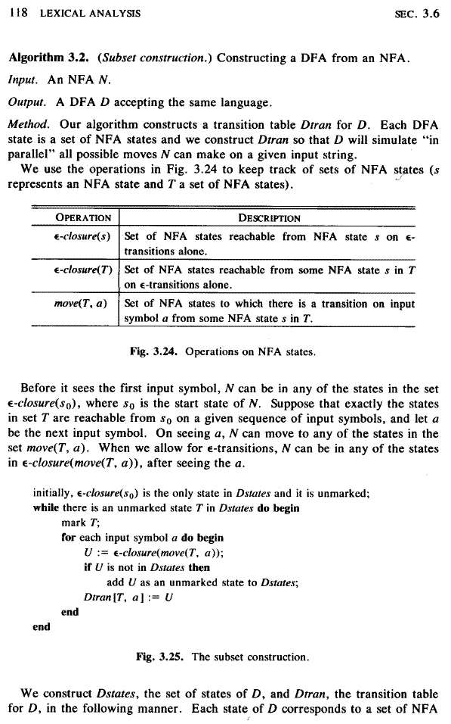

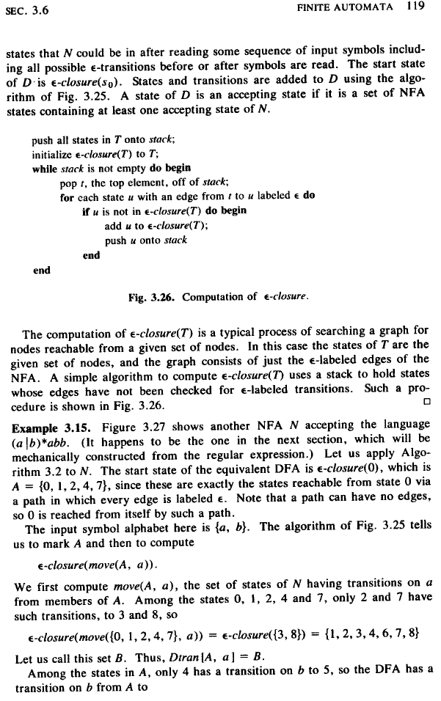
- Appendix B: Elimination of left recursion

can be replaced by

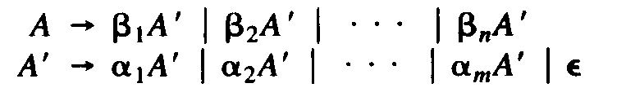

- Appendix C: Computation of FIRST

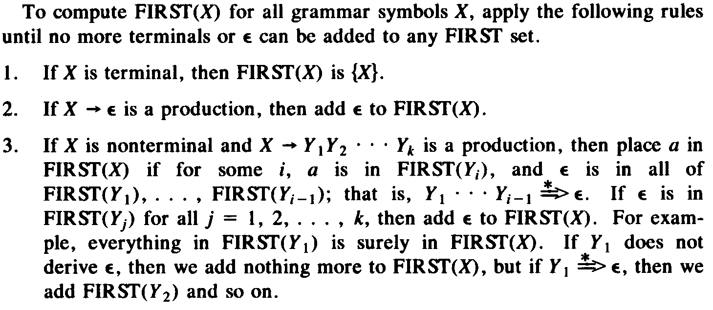

- Appendix D: Computation of FOLLOW

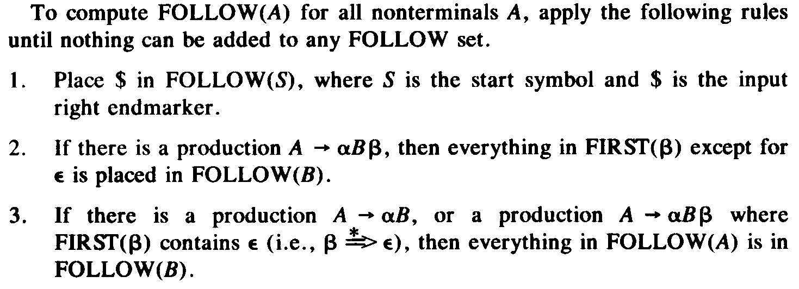

- Appendix E: Nonrecursive predictive parsing

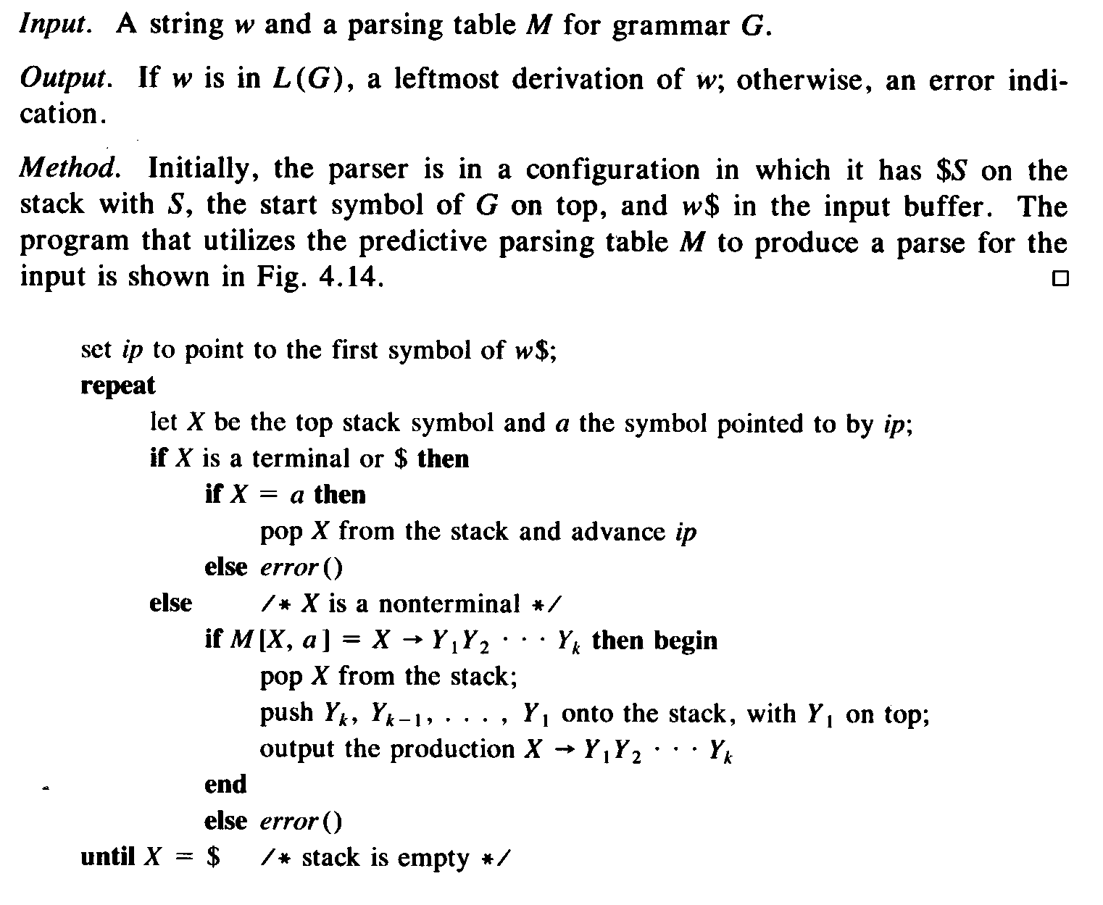
- Appendix F: Construction of a predictive parsing table

